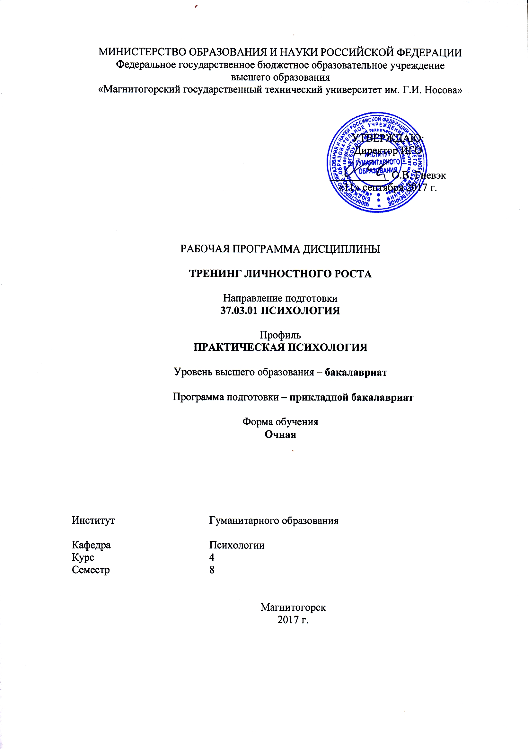
ТРЕНИНГ ЛИЧНОСТНОГО РОСТА
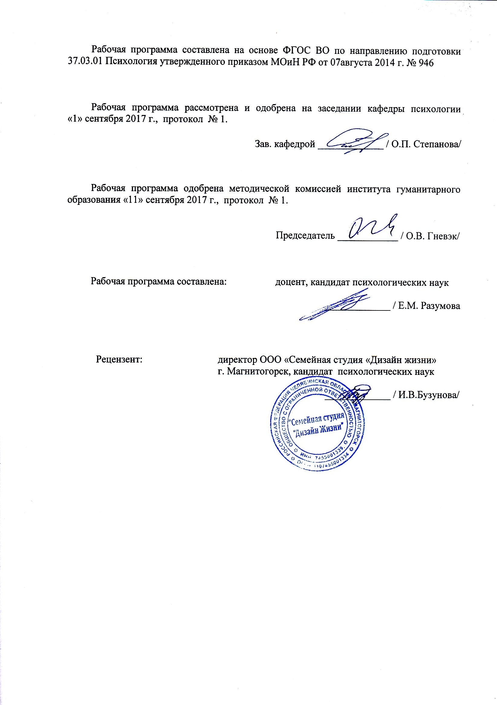
Разумова Е.М.

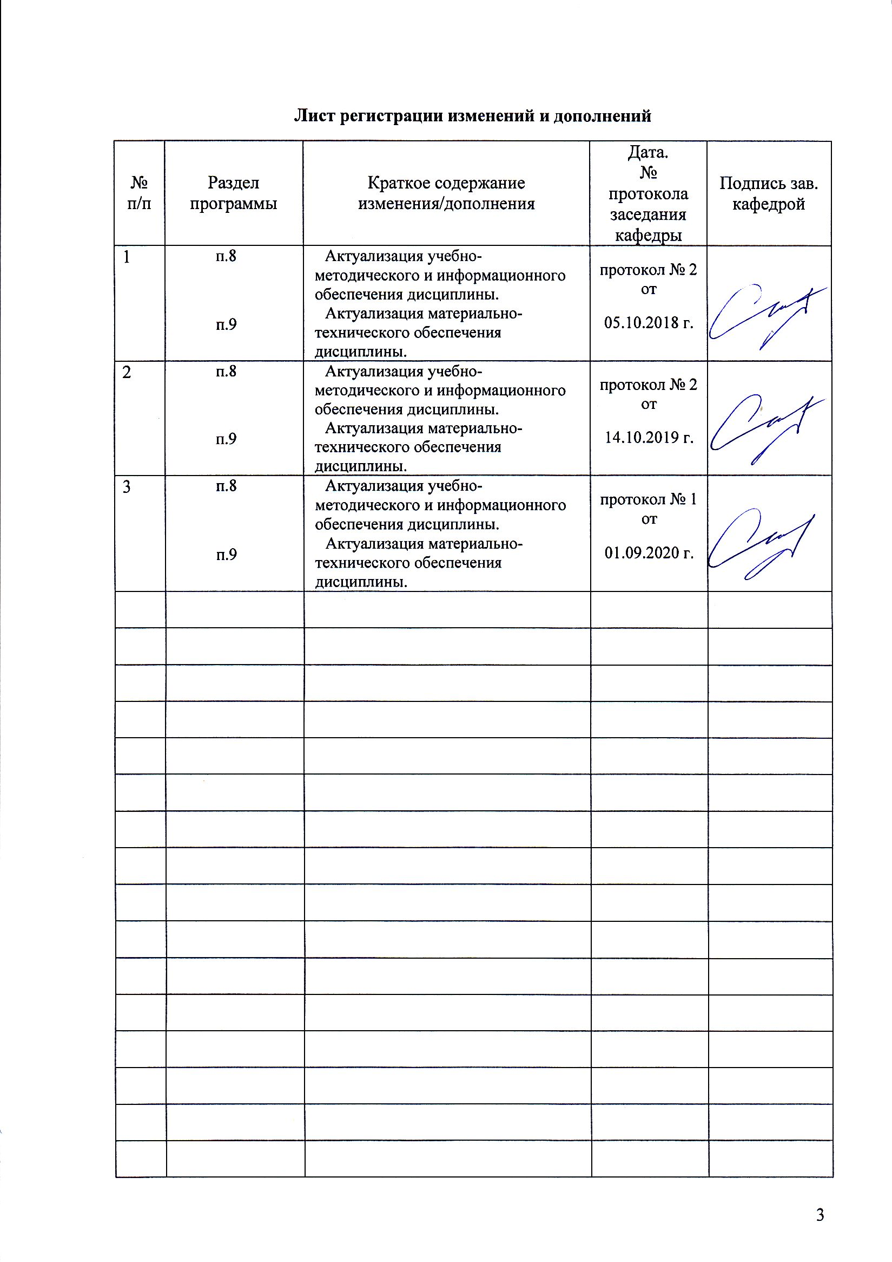
Лист регистрации изменений и дополнений
№ п/п | Раздел  программы | Краткое содержание  изменения/дополнения | Дата.  № протокола  заседания  кафедры | Подпись зав.  кафедрой

1 Цели освоения дисциплины (модуля)

Целями освоения дисциплины (модуля) «Тренинг личностного роста» являются: овладение студентами необходимым и достаточным уровнем профессиональных компетенций, способствующих формированию способности к осуществлению стандартных базовых процедур оказания индивиду, группе, организации психологической помощи с использованием традиционных методов и технологий и реализации психологических технологий, ориентированных на личностный рост сотрудников организации и охрану здоровья индивидов и групп.

2 Место дисциплины (модуля) в структуре образовательной программы
подготовки бакалавра (магистра, специалиста)
Дисциплина «Тренинг личностного роста» адресована студентам, обучающимся по направлению подготовки 37.03.01 Психология, и является дисциплиной по выбору вариативной части (Б1.В.ДВ.01.01), изучается на 4 курсе в 8 семестре.
Для изучения дисциплины необходимы знания (умения, навыки), формируемые в результате изучения следующих дисциплин:
- Профессиональная этика психолога
- Психологическое консультирование
- Психологическая коррекция
- Социально-психологический тренинг
- Диагностика и коррекция детско-родительских отношений
- Психология общения. Тренинг коммуникативных навыков
- Тренинг ассертивности
- Телесно-ориентированная терапия
- Нейролингвистическое программирование
- Психологическая помощь в кризисных и экстремальных ситуациях
- Психология манипуляций
- Производственная - практика по получению профессиональных умений и опыта профессиональной деятельности
- Психология здоровья
- Организационная психология
- Психологическая служба в организации
- Психология рекламы и связи с общественностью
- Корпоративный тренинг
- Психология стресса. Тренинг стрессоустойчивости
Знания (умения, навыки), полученные при изучении данной дисциплины будут необходимы для изучения следующих дисциплин:
- Технологии личностного развития
- Психология семьи и семейного консультирования
- Наркология
- Подготовка к сдаче и сдача государственного экзамена.

3 Компетенции обучающегося, формируемые в результате освоения
дисциплины (модуля) и планируемые результаты обучения
В результате освоения дисциплины (модуля) «Тренинг личностного роста» обучающийся должен обладать следующими компетенциями:

Структурный  элемент  компетенции | Планируемые результаты обучения
ПК-3: способностью к осуществлению стандартных базовых процедур оказания индивиду, группе, организации психологической помощи с использованием традиционных методов и технологий
Знать | - основные базовые процедуры оказания психологической помощи индивиду и группе;  - традиционные методы и технологии функционирования и развития личности на протяжении онтогенеза;  - положения о технологиях процедур оказания индивиду, группе, организации психологической помощи.
Уметь | - применять базовые процедуры оказания психологической помощи индивиду и группе;  - подбирать адекватные методы и технологии функционирования и развития личности на протяжении онтогенеза;  - обобщать полученную эмпирическую информацию, обосновывать необходимость применения психологической помощи посредством тренинга личностного роста.
Владеть | - способами определения возрастно-психологических, социально-психологических особенностей личности;  - приемами и технологиями интерпретации психических и социально-психологических особенностей личности;  - технологиями комплексного профессионального воздействия на личность с целью гармонизации ее психического функционирования.
ПК-14: способностью к реализации психологических технологий, ориентированных на личностный рост сотрудников организации и охрану здоровья индивидов и групп
Знать | - основные психологические технологии укрепления и формирования психологического здоровья личности, ее роста;  - методы и приемы реализации психологических технологий по охране здоровья индивидов и групп.
Уметь | - составлять программы психологического сопровождения личности, с целью ее роста и развития;  - разрабатывать новые технологии личностного развития и роста;  - осуществлять охрану здоровья индивидов и групп.
Владеть | - навыками сбора, анализа и распространения информации о роли психологических технологий, ориентированных на личностный рост сотрудников организации и охрану здоровья индивидов и групп;  - способами самосовершенствования интеллектуального и общекультурного уровня, нравственного и физического развития личности;  - способами реализации психологических технологий, ориентированных на личностный рост сотрудников организации и охрану здоровья индивидов и групп

4 Структура и содержание дисциплины (модуля)
Общая трудоемкость дисциплины составляет 4 зачетных единиц 144 акад. часов, в том числе:
– контактная работа – 78,2 акад. часов:
– аудиторная – 77 акад. часов;
– внеаудиторная – 1,2 акад. часов
– самостоятельная работа – 65,8 акад. часов;

Раздел/ тема  дисциплины | Семестр | Аудиторная  контактная работа  (в акад. часах) |  |  | Самостоятельная работа (в акад. часах) | Вид самостоятельной  работы | Форма текущего контроля успеваемости и  промежуточной аттестации | Код и структурный  элемент  компетенции
Раздел/ тема  дисциплины | Семестр | лекции | лаборат.  занятия | практич. занятия
Раздел 1. Технологии личностного роста и современная психологическая практика | 8
1.1. Методические проблемы применения технологий личностного роста | 8 | 4 |  | 1/1И | 3 | Поиск дополнительной информации - работа с библиографическим материалами, словарями, энциклопедиями | Устный опрос | ПК-3 – зув  ПК-14 – зув
1.2. Определение понятия личностный рост | 8 | 4 |  | 2/2И | 4 | Подготовка к семинарскому занятию | Коллоквиум | ПК-3 – зув  ПК-14 – зув
Итого по разделу 1 |  | 8 |  | 3/3И | 7
Раздел 2. Программа Тренинга Личностного роста | 8
2.1. Этапы работы над программой тренинга. | 8 | 2 |  | 1/1И | 2 | Подготовка к семинарскому занятию | Семинарское занятие | ПК-3 – зув  ПК-14 – зув
2.2. Вербальные и невербальные компоненты личностного развития. | 8 | 2 |  | 1/1И | 2 | Составление таблицы обобщений | Коллоквиум | ПК-3 – зув  ПК-14 – зув
2.3. Попытка ввести новые формы поведения личности в реальную жизнь. | 8 | 2 |  | 2/2И | 3,8 | Подготовка дополнительного материала в форме докладов и презентаций | Семинарское занятие | ПК-3 – зув  ПК-14 – зув
Итого по разделу 2 |  | 6 |  | 4/4И | 7,8
Раздел 3. Динамика группы в тренинге | 8
3.1. Этапы развития группы в тренинге | 8 | 4 | 22/  22И | 2/2И | 25 | Подготовка индивидуальных и групповых методов развития личности | Семинарское занятие  Тренинговая работа. | ПК-3 – зув  ПК-14 – зув
3.2. Стадии развития групп со спонтанной динамикой | 8 | 4 | 22/  22И | 2/2И | 26 | Экспертная оценка представленных заключений психологических исследований | Коллоквиум.  Тренинговая работа. | ПК-3 – зув  ПК-14 – зув
Итого по разделу 3 |  | 8 | 44/  44И | 4/4И | 51
Итого по дисциплине |  | 22 | 44/  44И | 11/  11И | 65,8 |  | Зачет с оценкой

5 Образовательные и информационные технологии
В учебном процессе при освоении дисциплины «Тренинг личностного роста» используются следующие формы проведения занятий, предполагающие прямую трансляцию знаний от преподавателя к студентам: лекции, практические занятия, лабораторные работы.
Кроме того, при ознакомлении с материалом данного курса, используются технологии проблемного обучения: проблемная лекция, практическое занятие в форме коллоквиума, создание презентации материала для самостоятельного изучения на лабораторных занятиях, и пр.
Используются технологии проектного обучения в форме: исследовательского проекта и творческого проекта.
Используются информационно-коммуникационные образовательные технологии: лекции – визуализации и практическое занятие в форме презентации.
Формы учебных занятий с использованием традиционных технологий:
Игровые технологии – организация образовательного процесса, основанная на реконструкции моделей поведения в рамках предложенных сценарных условий.
Формы учебных занятий с использованием игровых технологий:
Учебная игра – форма воссоздания предметного и социального содержания будущей профессиональной деятельности специалиста, моделирования таких систем отношений, которые характерны для этой деятельности как целого.
Деловая игра – моделирование различных ситуаций, связанных с выработкой и принятием совместных решений, обсуждением вопросов в режиме «мозгового штурма», реконструкцией функционального взаимодействия в коллективе и т.п.
Ролевая игра – имитация или реконструкция моделей ролевого поведения в предложенных сценарных условиях.

6 Учебно-методическое обеспечение самостоятельной работы обучающихся
По дисциплине «Тренинг личностного роста» предусмотрена аудиторная и внеаудиторная самостоятельная работа обучающихся.
Аудиторная самостоятельная работа студентов предполагает решение контрольных задач на практических занятиях.

По Теме 1.1. Методические проблемы применения технологий личностного роста (3 час.):
1. Найти дополнительную информацию по составлению глоссария по теме: использовать справочники и психологические словари.
2. Ознакомиться с психологическими теориями, изучающими личность и ее структуру. Рассмотреть отечественных и зарубежных авторов.
3. Представить на практическом занятии доклад по теме.

По Теме 1.2. Определение понятия личностный рост (4 час.):
- Ознакомиться с библиографическими материалами по вопросам развития личности. См. раздел «Возрастная психология», «Психология развития»
- Подготовить доклад по любой концепции развития личности (З. Фрейд, Л.С. Выготский, А. Маслоу, Э. Эриксон, и др.)
- Подготовиться к участию в коллоквиуме.

По Теме 2.1. Этапы работы над программой тренинга (2 час.):
1. В психологических словарях найти определение и составить ментальную карту по понятиям «филогенез», «онтогенез».
2. Расшифровать биогенетический закон: «Онтогения есть быстрое и краткое повторение филогении»
3. Подготовиться к выступлению на семинарском занятии

По Теме 2.2. Вербальные и невербальные компоненты личностного роста (2 час.):
1. Заполнить таблицу, проанализировав материала по теме:
Возрастной период | Психологические особенности возраста | Психологические проблемы | Возможная психологическая работа
0-1 лет
Кризис 1 года
1-3 лет
Кризис 3-х лет
…
2. Принять участие в коллоквиуме

По Теме 2.3. Попытка ввести новые формы поведения личности в реальную жизнь (3,8 час.):
1. Проанализировать основные жизненные события, способствующие личностному развитию.
2. Подготовить презентацию по материалу темы.
3. Представить материал на семинарском занятии.

По Теме 3.1. Этапы развития группы в тренинге (25 час.)
1. Подготовить набор методов и методик для диагностики текущего состояния развития личности.
2. Подготовить и провести коррекционные методы для развития личности на различных возрастных этапах.
3. Составить программу комплексного воздействия на личность с целью ее развития. Продемонстрировать упражнения развития личности.

По Теме 3.2. Стадии развития групп со спонтанной динамикой (26 час.):
1. Тренинг личностного роста как форма работы практического психолога: область применения, цели, задачи, технологии.
1. Подготовить технологии и методы групповой работы по различным темам психического развития личности: Тренинг личностного роста, Тренинг уверенного поведения, Тренинг ассертивности, и пр.
2. Провести тренинг.
3. Провести экспертную оценку проведенных тренингов.

7 Оценочные средства для проведения промежуточной аттестации

Структурный элемент  компетенции | Планируемые результаты обучения | Оценочные средства
ПК-3: способностью к осуществлению стандартных базовых процедур оказания индивиду, группе, организации психологической помощи с использованием традиционных методов и технологий
Знать | - основные базовые процедуры оказания психологической помощи индивиду и группе;  - традиционные методы и технологии функционирования и развития личности на протяжении онтогенеза;  - положения о технологиях процедур оказания индивиду, группе, организации психологической помощи. | Перечень теоретических вопросов к зачету:  - Понятие тренинга, его функции и значение.  - 2.История возникновения тренинга. Задачи, решаемые в тренинге.  - Специфика тренинга в отличие от других средств обучения. Функции тренинга.  - Методические средства, используемые в тренинге: групповая дискуссия, психодраматические приемы, проективное рисование, психогимнастика.  - Предмет работы ведущего в группе: работа с личностью, работа с группой.  - Роли в тренинговой группе. Значение тренинга.  - Уровень анализа потребностей в тренинге. Анализ потребностей на уровне организации, на уровне группы, на уровне отдельного сотрудника.  - Понятие тренинговых методов как способов обучения. Тренинговая техника как общий способ и особенность обучающего воздействия.  - Тренинговые техники: информационная, симуляционная (имитационная): упражнения по практическому выполнению работы (производственное обучение); групподинамические упражнения.
Уметь | - применять базовые процедуры оказания психологической помощи индивиду и группе;  - подбирать адекватные методы и технологии функционирования и развития личности на протяжении онтогенеза;  - обобщать полученную эмпирическую информацию, обосновывать необходимость применения психологической помощи посредством тренинга личностного роста. | Примерные практические задания:  - В группе детей детского сада один ребенок постоянно ломает чужие игрушки, дерется, не слушает воспитателя. Предположите и аргументируйте, какой стиль воспитания в его семье?  - Определите тип темперамента по следующему описанию: продуктивный деятель тогда, когда это интересно, эмоционально-лабильный, легко приспосабливается к новым обстоятельствам, имеет широкий круг знакомств, быстро переключает внимание.  - Назовите автора, цель и дайте характеристику 16-ти факторному опроснику личности  - Человек, сосредоточенный на собственном внутреннем мире, малообщительный, тщательно продумывающий весь ход предполагаемых действий – это человек с каким типом темперамента? Назовите достоинства и недостатки этого типа.  - Аргументируйте ответ на вопрос: «Что является ведущим: биологическое или социальное в развитии личности?»  - Какой защитный механизм используется: «Человек занимается общественной работой, воспитывает чужих детей, занимается волонтерской деятельностью, но при этом у него отсутствует личная жизнь»?  - Определите кризис развития: ребенок демонстрирует непослушание, настаивает на своем мнении, делает все наперекор. Дайте рекомендации родителям.  - Определите кризис развития: взросление человека, сопровождается самоопределением, формированием самоотношений и локус контроля.  - Какой защитный механизм используется: После произошедшего травмирующего события, человек не может вспомнить детали и последовательность происходящего с ним. Он смутно только помнит то, что было до.. и после..»?  - Какой процесс формирования личности описан: сын начинает вести себя так же, как и его отец во взаимоотношениях с матерью, и окружающими?  - … и пр.
Владеть | - способами определения возрастно-психологических, социально-психологических особенностей личности;  - приемами и технологиями интерпретации психических и социально-психологических особенностей личности;  - технологиями комплексного профессионального воздействия на личность с целью гармонизации ее психического функционирования. | Задания на решение задач из профессиональной области, комплексные задания  - Составить и провести тренинговые встречи по темам: личностного роста, уверенного поведения, лидерских качеств, ассертивности, коммуникативных навыков.  - Подобрать и провести упражнения для индивидуальной работы с детьми, подростками и их родителями, юношами, зрелым человеком, пожилым человекам по любой психологической проблематике.  - и пр.
ПК-14: способностью к реализации психологических технологий, ориентированных на личностный рост сотрудников организации и охрану здоровья индивидов и групп
Знать | - основные психологические технологии укрепления и формирования психологического здоровья личности, ее роста;  - методы и приемы реализации психологических технологий по охране здоровья индивидов и групп. | Теоретические вопросы к зачету:  - Виды тренингов. Роль консультанта в тренинге.  - Принципы и нормы тренинга. Правила обратной связи.  - Сплоченность и напряженность в тренинговой работе. Проблема лидерства.  - Преодоление конфликтности в тренинге ассертивности.  - Тренинг ассертивности. Особенности. Специфика в организации.  - Мотивационный тренинг в организации.  - Тренинг уверенности в себе в организации.  - Тренинг лидерских качеств в организации.  - Тренинг командообразования в организации (корпорации).  - Тренинг личностного роста каждого сотрудника организации.  - Организация групповых дискуссий в тренинге ассертивности и использование техник аргументации.
Уметь | - составлять программы психологического сопровождения личности, с целью ее роста и развития;  - разрабатывать новые технологии личностного развития и роста;  - осуществлять охрану здоровья индивидов и групп. | Примерные практические задания:  - Назовите и охарактеризуйте методики для измерения черт и акцентуаций характера.  - В каком кризисном периоде ребенка находится семья: мать безуспешно пытается отлучить ребенка от нежелательных сверстников? Дайте рекомендации матери.  - Подберите упражнения для развития речи детей младшего школьного возраста.  - Подберите упражнения для коррекции внимания дошкольника.  - Составьте программу саморазвития тревожной личности.  - Назовите и охарактеризуйте методики, измеряющие интеллектуальные особенности.  - Спрогнозируйте дальнейшее развитие личности при психологическом диагнозе «гиперсензитивность».  - Спрогнозируйте дальнейшее развитие личности при психологическом диагнозе «чувство вины»  - Аргументируйте ответ на вопрос: в каком соотношении находятся понятия «индивид», «личность», «индивидуальность», «индивидуализация».  - Составьте ментальную карту на тему «Факторы психического развития личности»  - и пр.
Владеть | - навыками сбора, анализа и распространения информации о роли психологических технологий, ориентированных на личностный рост сотрудников организации и охрану здоровья индивидов и групп;  - способами самосовершенствования интеллектуального и общекультурного уровня, нравственного и физического развития личности;  - способами реализации психологических технологий, ориентированных на личностный рост сотрудников организации и охрану здоровья индивидов и групп | Задания на решение задач из профессиональной области, комплексные задания  - Составить презентацию по теме комплексного психологического воздействия на развитие личности  - Подготовить ментальную карту по следующим темам:  - Развитие ребенка до 1 года.  - Развитие ребенка от 1 года до 3-х лет.  - Психологическая готовность ребенка к школе.  - Развитие ребенка в младшем и старшем дошкольном возрасте.  - Факторы развития личности в подростковом возрасте.  - Психологическое развитие и самоопределение в юношеском возрасте  - Оформите психологическую листовку – по профилактическим мероприятиям нежелательных психологических проявлений в любом возрасте (на выбор)  - и пр.

б) Порядок проведения промежуточной аттестации, показатели и критерии оценивания:
Зачет по данной дисциплине проводится в устной форме по билетам, каждый из которых включает 1 теоретический вопрос, 1 практическую задачу и 1 практическое задание.
Показатели и критерии оценивания зачета:
– «зачтено» – обучающийся показывает оптимальный уровень сформированности компетенций, т.е. знает основные категории и понятия о закономерностях психического функционирования личности, особенностях возрастных этапов, кризисов развития и факторов риска на этапах развития личности; знает нормы и правила применения психологического инструментария для выявления особенностей функционирования и развития личности на протяжении онтогенеза; знает положения о прикладных технологиях развития познавательной и мотиваци-онно-волевой сферы, самосознания, психомоторики, способностей, характера, темперамента, функциональных состояний, черт личности; знает специфику психического функцио-нирования человека и развития личности с учетом его принадлежности к возрастной, гендерной, этнической, профессиональной и другим социальным группам; знает современные научные представления о модели психологического здоровья личности и содержание компонентов психического благополучия личности; владеет основными технологиями укрепления и формирования психологического здоровья личности; умеет применять методы и приемы профориентации личности, планирования ее карьеры в профессиональном и личностном росте.
– «незачтено» – обучающийся показывает низкий уровень сформированности компетенций, результат обучения не достигнут, обучающийся не может показать знания на уровне воспроизведения и объяснения информации, не может показать интеллектуальные навыки решения простых задач.
Показатели и критерии оценивания «зачета с оценкой»
– на оценку «отлично» – обучающийся показывает высокий уровень сформирован-ности компетенций, т.е. иметь систематизированные знания в области технологий развития личности. Знать особенности предмета и метода психологических исследований в различных отраслях психологии, существующие теоретические подходы, понятийный аппарат, необходимый для разработки методологии психологического исследования и развития личности.
– на оценку «хорошо» – обучающийся показывает средний уровень сформирован-ности компетенций, т.е. знание основных и специфических требований к технологиям развития личности, адекватных целей развития личности, уметь осуществлять оценку качества технологий личностного развития, владеть способами измерения и построения технологий диагностики уровня развития личности и формирования необходимых личностных качеств в практических областях психологии.
– на оценку «удовлетворительно» – обучающийся показывает пороговый уровень сформированности компетенций, т.е. знание основных требований к технологиям личностного развития, может применить базовые методы развития личности в практической психологии.
– на оценку «неудовлетворительно» – результат обучения не достигнут, обучаю-щийся не может показать знания на уровне воспроизведения и объяснения информации, не может показать интеллектуальные навыки решения простых задач

Курсовая работа по дисциплине «Тренинг личностного роста» не предусмотрена.

8 Учебно-методическое и информационное обеспечение дисциплины (модуля)
а) Основная литература:
1. Токарь О.В. Психопрофилактика и психокоррекция аддиктивного поведения. Разработка коррекционно-профилактических программ [Электронный ресурс] : учебно-методическое пособие / О.В. Токарь, Е.Ю. Шпаковская ; МГТУ. - Магнитогорск : МГТУ, 2016. - 1 электрон. опт. диск (CD-ROM). - Режим доступа: https://magtu.informsystema.ru/uploader/fileUpload?name=2730.pdf&show=dcatalogues/1/1132117/2730.pdf&view=true
2. Мартынова Н.В. Психология юношества [Электронный ресурс] : учебно-методическое пособие / Н.В. Мартынова ; МГТУ. - Магнитогорск : МГТУ, 2016. - 1 электрон. опт. диск (CD-ROM). - Режим доступа: https://magtu.informsystema.ru/uploader/fileUpload?name=2330.pdf&show=dcatalogues/1/1129965/2330.pdf&view=true
3. Мицан Е. Л. Технология физического развития дошкольников с ограниченными возможностями здоровья [Электронный ресурс] : учебно-методическое пособие / Е. Л. Мицан ; МГТУ. - Магнитогорск : МГТУ, 2017. - 1 электрон. опт. диск (CD-ROM). - Режим доступа: https://magtu.informsystema.ru/uploader/fileUpload?name=2926.pdf&show=dcatalogues/1/1134556/2926.pdf&view=true

б) Дополнительная литература:
1. Психолого-педагогическая профилактика девиантного поведения [Электронный ресурс] : учебное пособие / [С.А. Бурилкина, И.В. Гурьянова, Н.И. Кузьменко и др.] ; МГТУ. - Магнитогорск : МГТУ, 2017. - 1 электрон. опт. диск (CD-ROM). - Режим доступа: https://magtu.informsystema.ru/uploader/fileUpload?name=2747.pdf&show=dcatalogues/1/1132732/2747.pdf&view=true
2. Мусийчук М.В. Диагностика и развитие креативности [Электронный ресурс] : практикум / М. В. Мусийчук ; МГТУ. - Магнитогорск : МГТУ, 2017. - 1 электрон. опт. диск (CD-ROM). - Режим доступа: https://magtu.informsystema.ru/uploader/fileUpload?name=3143.pdf&show=dcatalogues/1/1136438/3143.pdf&view=true

в) Методические указания:
1. Самостоятельная работа студентов вуза : практикум / составители: Т. Г. Неретина, Н. Р. Уразаева, Е. М. Разумова, Т. Ф. Орехова ; Магнитогорский гос. технический ун-т им. Г. И. Носова. - Магнитогорск : МГТУ им. Г. И. Носова, 2019. - 1 CD-ROM. - Загл. с титул. экрана. - URL: https://magtu.informsystema.ru/uploader/fileUpload?name=3816.pdf&show=dcatalogues/1/1530261/3816.pdf&view=true
Методические указания по подготовке к практическим занятиям представлены в приложении 1.

г) Программное обеспечение и Интернет-ресурсы:

Наименование ПО | № договора | Срок действия лицензии
MS Windows 7 | Д-1227 от 08.10.2018  Д-757-17 от 27.06.2017 | 11.10.2021  27.07.2018
MS Office 2007 | № 135 от 17.09.2007 | бессрочно
FAR Manager | свободно распространяемое | бессрочно
7Zip | свободно распространяемое | бессрочно

Интернет-ресурсы:
- Электронная база периодических изданий East View Information Services, ООО «ИВИС» https://dlib.eastview.com/
- Поисковая система Академия Google (Google Scholar) URL: https://scholar.google.ru/
- Информационная система - Единое окно доступа к информационным ресурсам URL: http://window.edu.ru/
- Российская Государственная библиотека. Каталоги https://www.rsl.ru/ru/4readers/catalogues/
- Электронные ресурсы библиотеки МГТУ им. Г.И. Носова http://magtu.ru:8085/marcweb2/Default.asp

9 Материально-техническое обеспечение дисциплины
Учебные аудитории для проведения занятий лекционного типа | Доска, мультимедийные средства хранения, передачи и представления информации.
Учебные аудитории для проведения практических и лабораторных занятий, групповых и индивидуальных консультаций, текущего контроля и промежуточной аттестации | Доска, мультимедийный проектор, экран
Помещения для самостоятельной работы обучающихся | Персональные компьютеры с пакетом MS Office, выходом в Интернет и с доступом в электронную информационно-образовательную среду университета
Помещение для хранения и профилактического обслуживания учебного оборудования | Стеллажи для хранения учебно-наглядных пособий и учебно-методической документации.

Приложение 1

Методические задания по подготовке к практическим занятиям
Для эффективной подготовки к практическому (семинарскому) занятию, необходимо сделать акцент на рассматриваемых вопросах. Ниже приведен перечень вопросов, обязательных при рассмотрении тем семинарских занятий.

Занятие 1: Понятие тренинга. Методы и тренинговые техники
План занятия
1. Тренинг как обучающая лаборатория, тренинг как групповой психотерапевтический процесс.
2. Методические средства, используемые в тренинге.
3. Анализ содержательных программ тренинга.
4. Проведение тренинговых упражнений.
Задания для самостоятельной работы:
I. Подготовьте ответы на теоретические вопросы:
1. Понятие и значение тренинга.
2. Цели и смысл тренинговой работы. Требования, предъявляемые к тренинговой работе.
3. Специфика тренинга в отличие от других средств обучения и от других видов психотерапевтических процессов.
4. Значение тренинга.
2. Выполните задания:
1. Составьте план проведения групповых дискуссий.
2. Разработайте психодраматические приемы для тренинга общения.
3. Подготовьте материал для методических пауз для тренинга общения.
4. Представьте темы проективного рисования, раскройте проблемы, решаемые в данной психокоррекционной работе.
5. Подберите упражнения психогимнастики.
6. Потренируйтесь в проведении психокоррекционных техник.
7. Подберите групподинамические упражнения для подросткового тренинга.
8. Дайте анализ ролевой игры «учитель и родители», представленной в видеозаписи.
Занятие 2. Выполнить задания по плану:
1. Составить букет жизни.
2. Описать ромб гармоничной жизни.
3. Начертить эмоциограмму жизни.
Занятие 3. Дать анализ выполненных методик:
1. Рисуночная методика: триптих.
2. Методика: эпистолярное сочинение.
3. Рефлексивная самодиагностика «Успех и счастье». «Как совместить несовместимое» /Е.П. Варламова/.
4. Рисование геометрических фигур.
Занятие 4: Сенситивный тренинг (или тренировка межличностной чувствительности). Группы встреч
План занятия
1. Сенситивный тренинг (Материалы тренинга приведены в «Приложении»):
1/. Упражнения и отработка навыков сенситивности:
А) Наблюдательная сенситивность. Самонаблюдение.
Б) Теоретическая сенситивность.
В) Номотетическая сенситивность.
Г). Идеографическая сенситивность.
2/. Раскрыть роль тренера и охарактеризовать групповую динамику.
2. Группы встреч по К. Роджерсу (Материалы тренинга приведены в «Приложении»).
- Дать анализ моделей и ступеней жизни группы.
- Прокоментировать личностные изменения.
Задания для самостоятельной работы и формирования практических навыков
1. Овладевать навыками ведения сенситивного тренинга и группы встреч.
2. Отработать навыки сенситивности.
3. Дать анализ роли тренера сенситивного тренинга и группы встреч.
4. Проследить по видеозаписи тренинга личностные изменения.
Занятие 5. Раскрыть теоретические положения:
1. Жизненная и трудовая мотивация.
2. Типы скриптов (жизненных сценариев) Э. Берна.
3. Группоцентрированное лидерство.
4. Выигрывающие и проигрывающие в жизни (М.Джеймс и Д.Джонгвард).
Занятие 6. Заполнить таблицы:
1. Рефлексивная самодиагностика «Моя роль в моей судьбе» /Е.П. Варламова/.

Таблица 1.

Я - жертва
События | Выгоды | Издержки
1.
2.
3.
4.
5.
6.

Я - лентяй
События | Выгоды | Издержки
1.
2.
3.
4.
5.
6.

Я - творец
События | Выгоды | Издержки
1.
2.
3.
4.
5.
6.
Проведите качественный анализ событий всех таблиц:
- Какие события одинаковы во всех трех анкетах и в чем различается их смысл?
- Какова специфика выгод и издержек в каждой таблице?
- Какие выгоды и издержки характерны для Вас в целом?
- Что для Вас в Вашей жизни является выгодами (ценностями), а что – издержками- платами?
- Каковы ресурсы и жизненный потенциал каждой личностной позиции – жертвы, иждивенца, творца?
Жизненные сценарии сотрудников организации
Типы  сценарев | Победитель | Не-победитель | Неудачник

Количество
Таблица 3.

Типы жизненных сценариев (скриптов) относительно структурирования времени
Типы скриптов (жизненных сценариев) | Количество сотрудников
Никогда
Всегда.
Пока не
Но потом
Снова и снова
Открытый конец
Таблица 4
Оцените, поставьте себе оценку, насколько вы как специалист (администратор, руководитель) готовы следовать данным положениям.
 | Оценка
 | 0 | 1 | 2 | 3 | 4 | 5
1. Верю ли я в способность группы, ее членов, решать проблемы, стоящие перед нами, или я верю, в основном, лишь себе?
2.Способствую ли я проведению в группе творческих дискуссий, выражая стремление к пониманию, доброжелательности, уважению всех мнений, или я на самом деле пытаюсь тонко манипулировать групповой дискуссией таким образом, чтобы она велась по моему сценарию?
3.Участвую ли я, как лидер, в делах группы, искренне выражая свою позицию и при этом не пытаясь контролировать отношения других?
4.Действительно ли я основываюсь на глубинных отношениях, определяющих мотивацию, или я считаю, что поверхностные процедуры мотивируют поведение?
5.Желаю ли я отвечать за те аспекты действий, которые группа делегировала мне?
6.Когда возникает напряженность, стараюсь ли я предоставить возможность открытого ее выражения?
Итого:
Таблица 5.
Оценивание перспективности и сложности преобразования в ряде направлений деятельности Компании
 | Престиж | Удовлет-ворение клиентов | Перс-пек-  тив-ность | Потреб-ность в специа-листах | Усилия на реорга-  низацию
Отдел подготовки производства
Технологическое бюро
Механический цех
Технический отдел
Отдел АСУП
Отдел снабжения
Отдел маркетинга
Отдел главного энергетика
Цех …
Отдел кадров
Лаборатория физ. – хим. Испытаний
Инструкция. Определите 3 наиболее перспективных направлений (цех, отдел, участок, служба, бюро) работы предприятия в плане раскрытия своего профессионального потенциала и также оцените по всем параметрам в 10—ти бальной шкале

Занятие 7. Разработайте и проведите:
1. Интервью с участником, выступающим в роли менеджера Компании.
2. Социодраму: Главная проблема Компании.

Занятие 8. Выполните задания для организации (выберите организацию, для которой вы будете разрабатывать задания):
1. Разработайте и проведите деловую игру: Определение перспектив развития Компании.
2. Определите миссию и ценности фирмы.
3. Раскройте факторы или групповые нормы, способствующие повышению производительности труда.

Занятие 9. Ролевые и деловые игры
План занятия
1. Метод анализа конкретных ситуаций
2. Ролевые игры.
3. Деловые игры.
Задания для самостоятельной работы и формирования практических навыков
Подготовьте ответы на теоретические вопросы:
1. Специфика операционных методов обучения в отличие от тренинга как обучающей лаборатории.
2. Содержание метода анализа конкретных ситуаций и ролевой игры и назовите их различия.
3. Значение ролевой игры, деловой игры.
4. Групповые решения и экспертное оценивание в деловых играх
Выполните практические задания:
1. Составьте план проведения деловой игры.
2. Дайте анализ деловой игры «Отборочное интервью при устройстве на работу» В.П. Пугачева.
3. Раскройте специфику управления деловой игрой.
4. Составьте тезаурус технических заданий на деловые игры.
5. На основе высказываний участников деловых игр определите их эффективность.
6. Составьте программу «деловых» игр для учащихся разных возрастов.

При подготовке к практическим занятиям целесообразно использовать классическую и современную литературу.
При ответах на поставленные вопросы целесообразно аргументировать их доказательными примерами.
Особого поощрения заслуживают ответы, выполненные в творческом режиме (например, используется составленная ментальная карта, схемы, таблица, видеопрезентация и пр.)
Подготовка к практическому занятию и его результативность также требует умения оптимально организовывать свое время. Идеально, если студент познакомился с основными представлениями и понятиями в процессе самостоятельного изучения материала дисциплины:
- Работу лучше начинать с распределения предложенных контрольных вопросов по разделам и темам курса.
- Затем необходимо выяснить наличие теоретических источников (конспект лекций, хрестоматия, учебники, монографии).
- При чтении материала следует выделять основные понятия и определения, можно их законспектировать. Выделение опорных понятий дает возможность систематизировать представления по дисциплине и, соответственно, результативнее подготовиться к занятию.
- Успешный ответ на поставленный вопрос предполагает процесс продумывания логики изложения материала по каждому вопросу, запоминание примеров.

